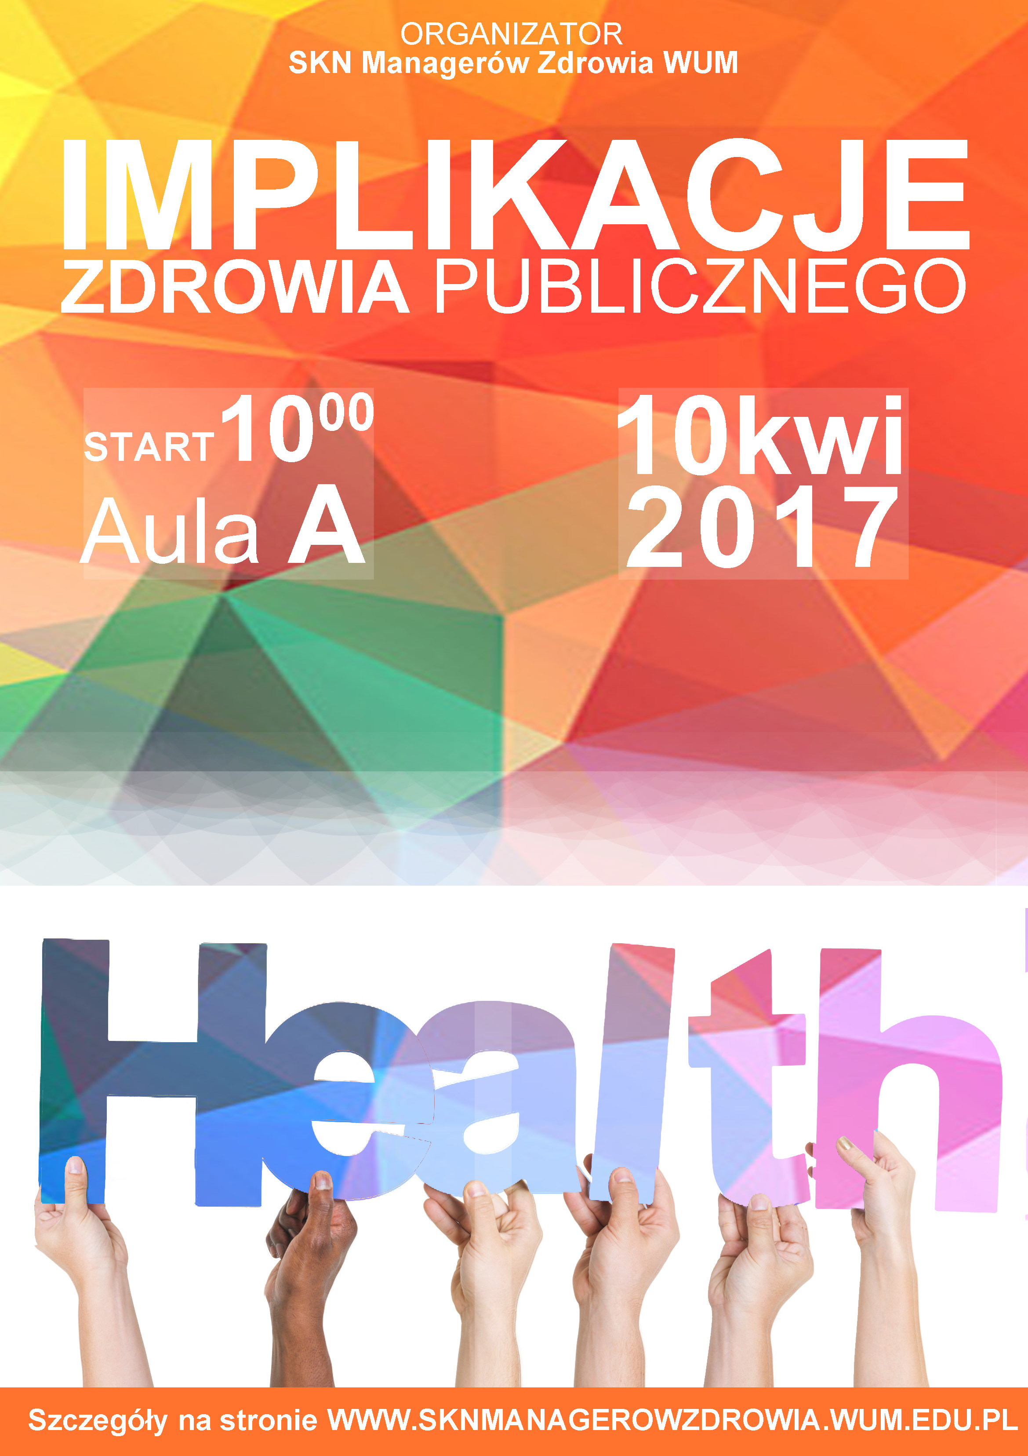
Studenckie Koło Naukowe Managerów Zdrowia
oraz
Zakład Profilaktyki Zagrożeń Środowiskowych i Alergologii
Warszawskiego Uniwersytetu Medycznego

zapraszają na :
„IMPLIKACJE ZDROWIA PUBLICZNEGO”,
które odbędą się w dniu 10 kwietnia 2017 r. o godzinie 10:00 w Centrum Dydaktycznym Warszawskiego Uniwersytetu Medycznego (Aula A).
PATRONI HONOROWI
- Dziekan Wydziału Nauk o Zdrowiu prof. dr hab. n. med. Piotr Małkowski
- Dziekan ds. kierunku Zdrowie Publiczne dr hab. Joanna Gotlib
MIEJSCE
Konferencja odbędzie się w Centrum Dydaktycznym Warszawskiego Uniwersytetu Medycznego (Aula A).

Uczestnictwo w konferencji może mieć charakter czynny (wygłoszenie prezentacji podczas konferencji). Uczestnik czynny powinien do 20 lutego przesłać abstrakt na maila kolo.managerow.zdrowia@gmail.com
Prosimy zapoznać się z wymaganiami abstraktów na stronie sknmanagerowzdrowia.wum.edu.pl w zakładce Implikacje Zdrowia Publicznego.

KONTAKT
Zakład Profilaktyki Zagrożeń Środowiskowych i Alergologii
Warszawskiego Uniwersytetu Medycznego
ul. Banacha 1a 02-097 Warszawa kolo.managerow.zdrowia@gmail.com

Udział w sympozjum jest bezpłatny i wolny.

